Załącznik Nr 1
do Regulaminu korzystania
z Programu „AKTYWNA DG –
Dąbrowska Karta Mieszkańca”

WZÓR KARTY „AKTYWNA DG - Dąbrowska Karta Mieszkańca”

- Awers Karty

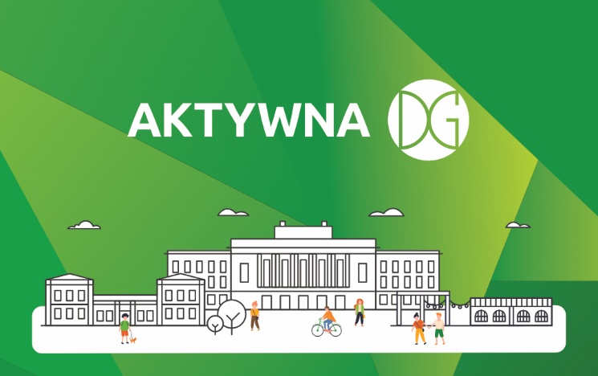

- Rewers Karty

